CONSELHO ESTADUAL DE EDUCAÇÃO
PROCESSO CEE Nº 1391/87
INTERESSADO : INSTITUTO MUNICIPAL DE ENSINO SUPERIOR DE ASSIS
ASSUNTO : Alteração Regimental
RELATOR : Consº Benedito Olegário Resende Nogueira de Sá

PARECER CEE Nº 1038/89 APROVADO EM 11/10/89

Conselho Pleno

1. HISTÓRICO

A direção do Instituto Municipal de Ensino Superior de Assis submete à aprovação deste Conselho alteração do artigo n° 53 e do Anexo II do seu Regimento, que trata da estrutura curricular do Curso de Tecnólogo em processamento de Dados, à fim de adequá-la ao regime seriado anual.
Na grade curricular aprovada algumas disciplinas foram programadas para serem ministradas em apenas um semestre,
situação incoerente dentro do regime seriado anual adotado pelo
Instituto (arts. 56 e 76 do Regimento) e recomendado por este
Conselho.
No decorrer do seu primeiro ano de funcionamento, com a presença dos professores na Casa, foi possível uma avaliação da aplicação afetiva da estrutura curricular implantada, ten do sido feito atento estudo, com o auxílio de um membro da Equipe Técnica de Orientação e Controle deste Órgão, que resultou na proposta ora em exame, onde algumas disciplinas tiveram redução de sua carga horária - aproveitada para suplementação de outras, numa melhor acomodação para o desenvolvimento do Curso.
As alterações propostas são como segue:

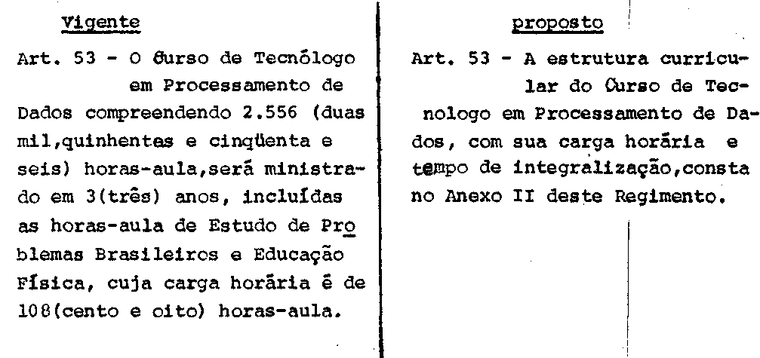

PROCESSO CEE Nº 1391/87 PARECER CEE N° 1038/89

Anexo II - Estrutura curricular do Curso dq Tecnólogo em Processamento de Dados.

Às disciplinas "Linguagem e Técnicas Programação", "Estatística" è "Educação Física" tiverem sua carga horária reduzida em 72 h/a; cada uma, num total de 216 h/a, que foi aproveitada para enriquecer as das disciplinas: "Software Básico e Banco de Dados” (36 h/a), "Economia e Finanças” (35 h/a), "Inglês Técnico" (36 h/a), "Comunicação e Expressão" (36 h/a) e "Introdução à Lógica" (72 h/a).
No novo currículo foram acrescentadas mais 36 h/a, que reforçarão a carga horária do Estágio Supervisionado, passabdo o Curso a ser ministrado com 2.592 h/a.

2. APRECIAÇÃO:

O Regimento do Instituto Municipal de Ensino Superior de Assis foi aprovado pelo Parecer CEE n° 604/88.
Está sendo alterado para correção da estrutura curricular do Curso de Tecnólogo em Processamento de Dados (Anexo II) que está estruturado para regime semestral, sendo que o Instituto adotou, de acordo com o texto regimental, o regime seriado anual.

3. CONCLUSÃO:

Aprovam-se, nos termos deste Parecer, as alterações do artigo 53 e do Anexo II do Regimento do Instituto Municipal de Ensino Superior de Assis, com vigência para o corrente ano letivo.

Sao Paulo, 06 de setembro de 1989 .

a) Cons° Benedito Olegário Resende Nogueira de Sá
Relator

PROCESSO CEE Nº 1391/87 PARECER CEE Nº 1038/89
DELIBERAÇÃO DO PLENÁRIO

O CONSELHO ESTADUAL DE EDUCAÇÃO aprova, por unanimidade, a decisão da Câmara do Ensino do Terceiro Grau, nos termos do Voto do Relator.
Sala "Carlos Pasquale" em 11 de outubro de 1989.

a) Consº Francisco Aparecido Cordão Presidente

